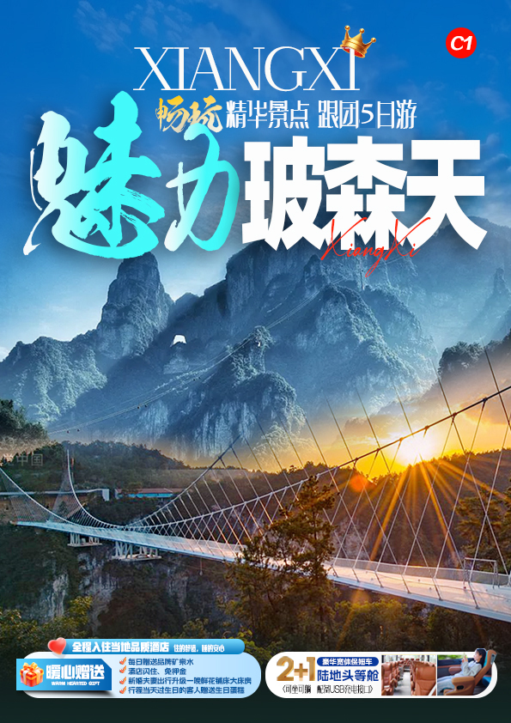
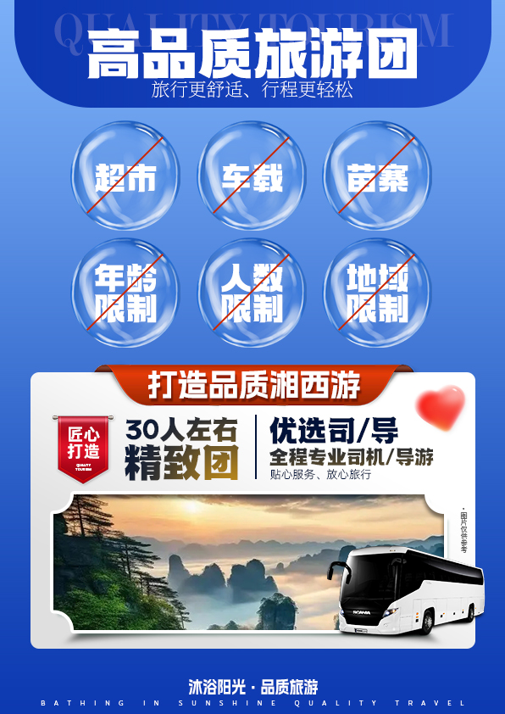
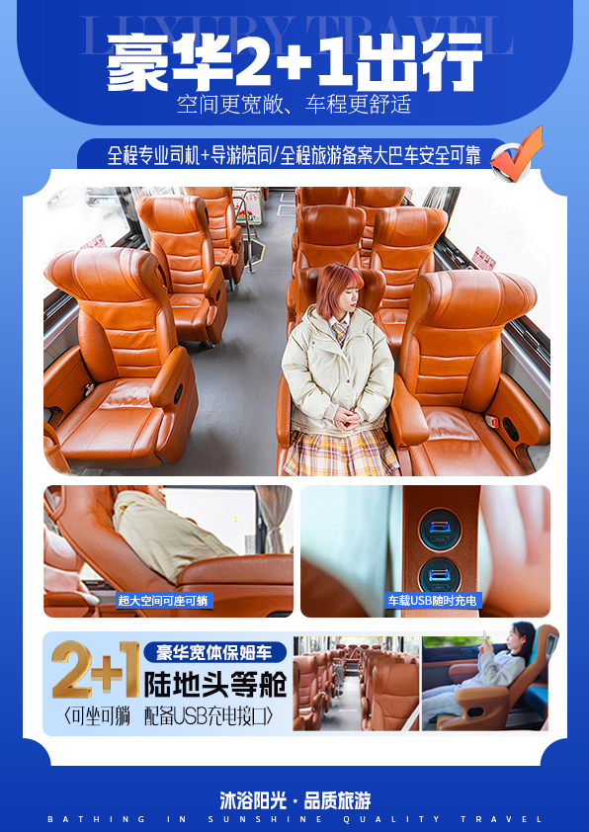
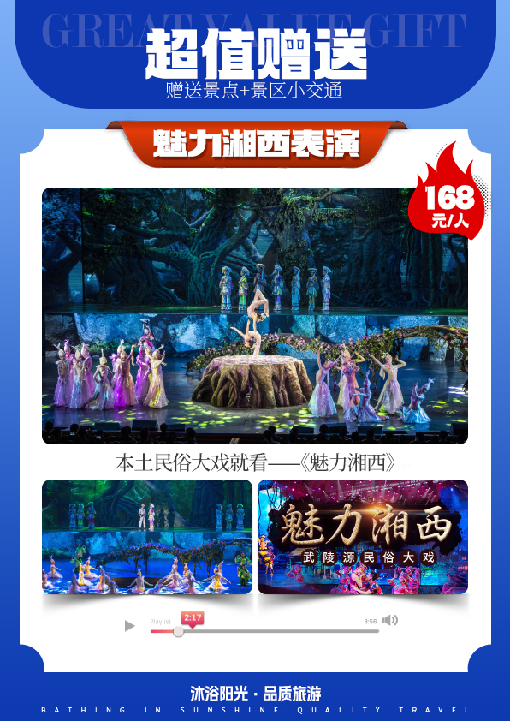
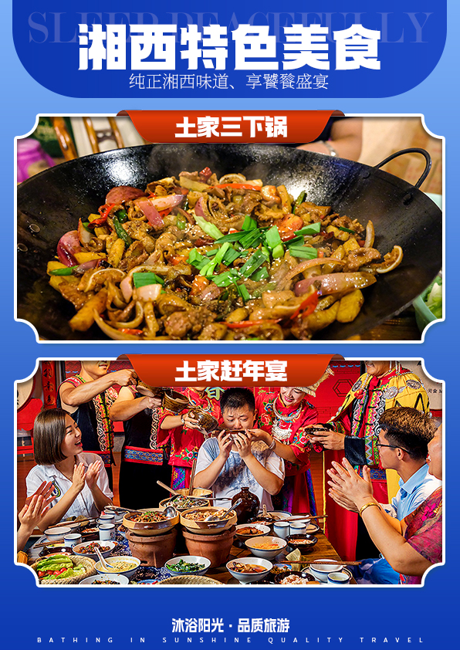
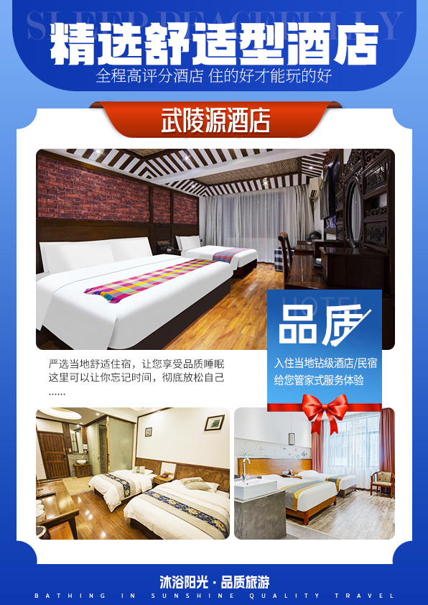
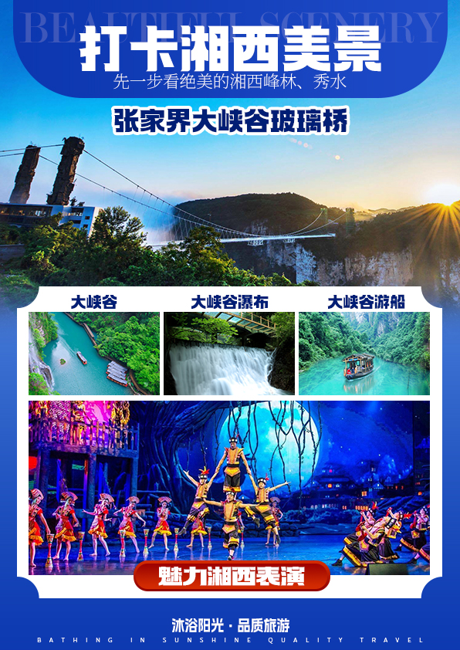
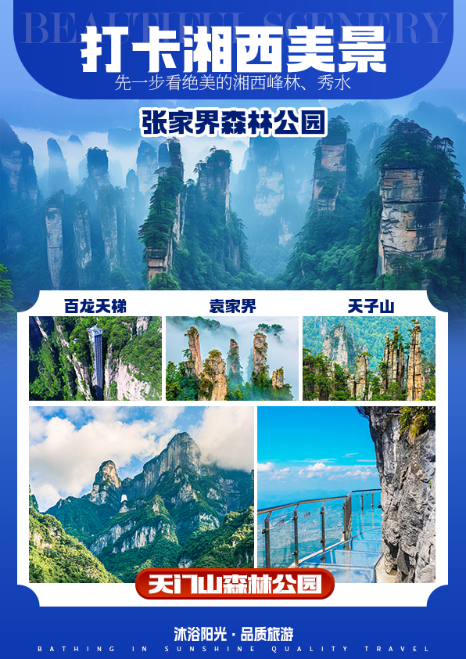
【魅力张家界】
玻璃桥、张家界国家森林公园、天门山（玻璃栈道）双飞5日游
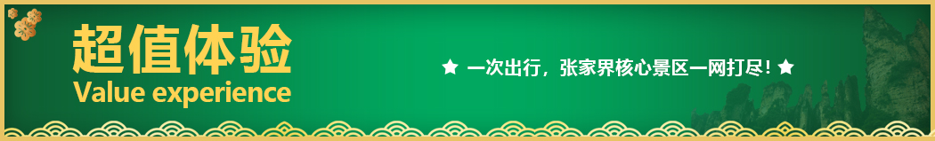
【抖音网红】【天门山玻璃栈道】+【张家界国家森林公园】当前最热爆的景区，绝不留遗憾！★超划算1：湖南经典代表性景区一网打尽，尊贵而不贵，物超所值，聚划算！
★超划算2：自然遗产及非物质文化遗产的双重组合，纯粹的健康清肺养生之旅：空气新鲜，水质纯净，负氧
离子含量极高，是健康休闲、清肺养生的最佳去处。
★超划算3：高质低价、绝不推荐自费景点，让您玩得更加舒心！
★超划算4：全程赠送两个特色餐（土司王宴+土家三下锅）。
★超划算5：精选本社优秀导游，全程专注讲解，让您旅途更愉快！
★超划算6：全程入住当地商务型酒店
★超划算7：行程中有当天过生日的客人，赠送生日蛋糕或精美礼品一份！
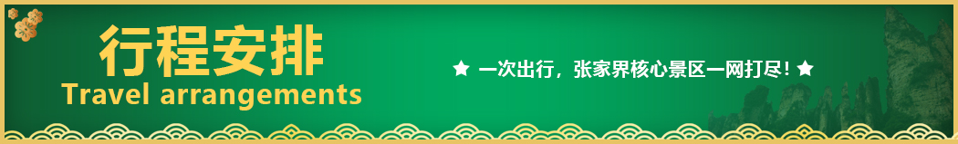
★超划算8：新婚夫妻，本社全程安排最少2晚温馨大床房！需提前告知。
天数 | 行程安排 | 用餐 |  |  | 入住地区
D1 | 出发地-长沙 | × | × | × | 长沙
D2 | 长沙→玻璃桥→大峡谷→魅力湘西晚会 | √ | √ | × | 武陵源
D3 | 百龙天梯→袁家界→天子山→十里画廊 | √ | × | √ | 武陵源
D4 | 土司王府（或老院子）→天门山森林公园→长沙 | √ | × | × | 长沙
D5 | 长沙-出发地 | √ | × | × | 温馨的家
备注：行程安排在不减少景点情况下,导游在实际操作中根据情况可以灵活调整行程游览顺序
第一天 出发地→长沙 用餐/自理 住宿/长沙
出发地乘坐【待定航班】至长沙，后安排入住酒店。
第二天 长沙→玻璃桥→大峡谷 用餐/早/中 住宿/武陵源
早上于指定时间地点集合前往张家界，下午车赴国家【张家界大峡谷】(大峡谷观光电梯+寻宝电梯+雕塑电梯或高空滑索120元/人未含），游览【世界第一玻璃桥·云天渡】感受全球最长最高的玻璃桥,它目前是世界最长、最高的全透明玻璃桥。
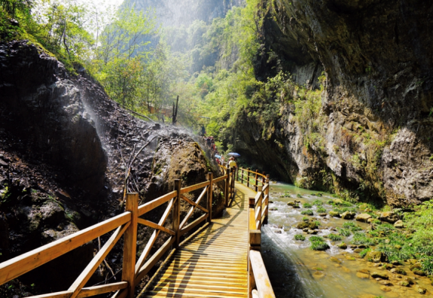
晚上欣赏国际文化精髓大型文艺晚会【魅力湘西表演】神秘大湘西的文化盛宴,2017年改版升级后由冯小刚担纲总导演,曾代表中国艺术全世界巡回演出。
第三天 张家界国家森林公园→袁家界→天子山→十里画廊 用餐/早/晚 住宿/武陵源
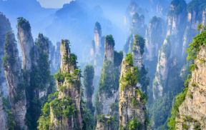
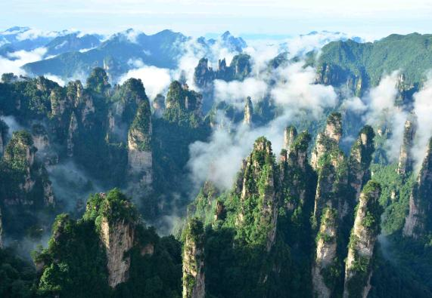
早餐后，乘车前往【武陵源风景名胜区】,乘坐百龙天梯上山(百龙天梯单程65元/人未含），游览【袁家界核心景区观【神兵聚会】【天下第一桥】【迷魂台】等景点。后游览【天子山风景区】，观【贺龙公园】【天子阁】【御笔锋】等景点；乘天子山索道下山（天子山索道单程72元/人未含），景区环保车赴：【十里画廊】（景区内可以步行游览，也可以根据体力选择乘坐十里画廊小火车，不属于必须消费的自费项目，如您需要乘坐，自愿自理费用）。乘车前往武陵源酒店。
【温馨提示】：
1、森林公园内景点与景点之间全是用景区内的环保车提供服务，并非一个团一个专车，而且一个团有可能不能坐同一辆环保车前往下一下景点，景区游人众多，请一定要在导游指定的地点汇合，不能走散，更不要将随身所带物品遗失在环保车上；旺季游人众多，排队情况时有发生，敬请谅解；
2、张家界以山为主，为方便在山区游览，请穿平跟鞋，建议不穿裙子，自带雨具、太阳帽、防蚊水等物品。
第四天 土司王府（或老院子）→天门山（玻璃栈道）→长沙 用餐/早 住宿/长沙
早餐后，参观游览【土司王府】（门票已含，不看不退费），又称土王行宫，是一座人文景观与自然景观相融合，是土家族文化传承基地，不进土王宫，不懂土家人。或游【老院子】全国重点保护的土司宅院，湘西人才的黄埔军校，山上看奇峰三千，山下游田家老宅……
后游览【天门山国家森林公园】乘【天门山大索道】,远观有号称通天大道【盘山公路、通天大道】，挑战惊险刺激的【玻璃栈道】（天门山扶梯64+鞋套5元/人未含）。观罕见穿山溶洞【天门洞开】，登临天门洞999级台阶。下山后返回长沙。
温馨提示：
1、天门山景区为分流人群，游览线路分为：A、B、C三条线路，票价同等，（天门山门票是一证一票制，带好身份证原件），旅行社无法自主选择其中一条线路，最终解释权归天门山景区负责，敬请理解和配合。返程安排普通旅游大巴回长沙。
第五天 长沙→出发地 用餐/早 住宿/温馨的家
早餐后送机，返回出发地，结束愉快之旅。
报名时请如实告知是否为失信人，客人因失信人原因造成的所有损失（机票、车位、导服）由客人自行承担！！！
备注：由于客人报名时间及报名方式不同，导致报名价格不同；若客人在旅途中私自比较价格，引起不必要的投诉，我司不予处理并需当场补齐出团前优惠的差额！感谢您的理解与配合！
☆接待标准☆☆
1、门票：行程所列景点首道大门票
2、酒店：全程入住参考酒店或同级（不提供自然单间，产生单房差由客人自理）
3、4早2正餐，赠送：土司王宴、土家三下锅
4、交通：豪华空调旅游用车。
5、导游：全程持证导游服务，接送站工作人员安排。
6、购物：无购物店、无车销（景区自营商店不属于安排购物店范畴内/不接受因购物引起投诉）
☆☆费用不含☆☆
1、酒店单房差（单人出行需补单房差，以实际价格为准）；
2、行程中产生的一切个人消费；
3、儿童报名仅含正餐费，导游服务费及车位费用。不含床位 早餐及景区门票费用。
必须自理小交通费用326元/人：百龙天梯单程65元、大峡谷观光电梯+寻宝电梯+雕塑电梯或高空滑索120元/人、天门山扶梯64元/人+鞋套5元/人、天子山索道单程72元/人
☆☆儿童接待标准☆☆
1、儿童价格执行标准：身高1.2米以下，14周岁以下
2、儿童价格包含：当地接待车位费、全程半餐费、导游服务费
3、儿童价格不含：住宿、门票；若产生费用现付当地导游；儿童不含成人报价中的赠送门票项目
4、14岁以下儿童：
大门票（合计187元/人）：玻璃桥3元/人、张家界国家森林公园3元/人、土司王府(或老院子）10元/人、天门山3元/人、魅力湘西晚会（普座）168元/人
1.2米以上景区小交通费（合计131元/人）：大峡谷小交通套票（超过1.1米以上需补票）120元/人、百龙电梯单程3元/人、天子山索道单程3元/人、天门山鞋套5元/人
☆☆参考酒店☆☆
舒适参考酒店：（不可指定酒店，由旅行社随机安排）
武陵源：右转、锦上主题、湘西之梦、艺馨、美和美人文精品
☆☆优惠退费☆☆
1、特优：65岁以上（含），军官证（需保障卡）、残疾证、 现退160元/人
2、普优：60岁以上（含）至65岁以下，18岁以上（含）至24岁以下（不含）全日制在校学生凭学生证原件（学信网可查），退70元/人
3、其他：军人优待证，张家界国家森林公园退70，其他景点无退费
4、14岁-18岁需按成人报名，且无任何优惠退费。
5、凭护照出行无任何优惠退费。
6、赠送景点及景区小交通无优免退费
☆☆特别注意事项☆☆
1、因人力不可抗拒因素（自然灾害、交通状况、政府行为等）影响行程，我社可以作出行程调整，尽力确保行程的顺利进行。实在导致无法按照约定的计划执行的，因变更而超出的费用由旅游者承担。
2、行程中的车程时间为不堵车情况下的参考时间,不包含景点的游览时间；我社导游有权在不减少景点的情况下自行调整景点游览顺序。
3、投诉以当地接待社旅游意见单为准，请各位游客如实填写，若虚假填写、不填写默认为无接待问题，回程后再行投诉，我社将不予受理。如对我社接待不满意的请在第一时间与我社相关人员联系，方便我社协调处理。
4、请不要将贵重物品、现金、急用药品放在托运行李中，以免丢失。旅游过程中，也请妥善保存。
☆☆温馨提示☆☆
- 旅行社工作人员会在出发前一天20：00前电话或短信通知客人集合时间，地点及旅游需注意事项。
- 请游客带好有效身份证原件：16周岁以上需带好二代身份证，小孩携带户口本。
3、必须身体健康且有自理能力的客人参加此线路，中老年尤其是患病者参加旅游，须向旅行社提供提供健康信息，70岁以上的老年人报名，须签订《安全责任书》+开具三级甲等医院开具的3个月内有效的健康证明并签署家属委托书、免责书，否则组团社有权拒绝报名，孕妇及80周岁以上长者谢绝参团！
4、因人力不抗拒因素造成客人滞留或国家政策性调整所超出的费用由客人自理，如客人自身原因临时放弃该预定行程内景点，用餐，住宿等费用一律不退：
5、湖南全段酒店均不提供一次性洗漱用品，请客人自备，因硬件设施限制，张家界酒店房间设施比一般城市等级要低，大多数酒店限时供应热水和空调。我们保证干净卫生。入住酒店时请检查房间里所有设备及用具。
6、以上行程在不减少景点的前提下导游可根据实际情况进行调换
7、请出团前注意当地天气预报，湘西地处山区属于高山自然景观，以登山为主，昼夜温差大，请带足保暖防寒衣物，天气变化多端，请携带雨具。请尊重当地少数民族的宗教及生活习俗。穿旅游鞋
8．行程结束时请客人真实填写意见反馈单，客人的诉求理由己当地的意见单为准，恕不受理虚填或不填意见单而产生的后续争议。如在行程中对我们的服务及接待标准有异议，请在当地拨打质量监督电话在当地解决，如当地解决不了可在当地备案，否则我社不予受理，多谢合作与支持！

